Схема расположения земельных участков

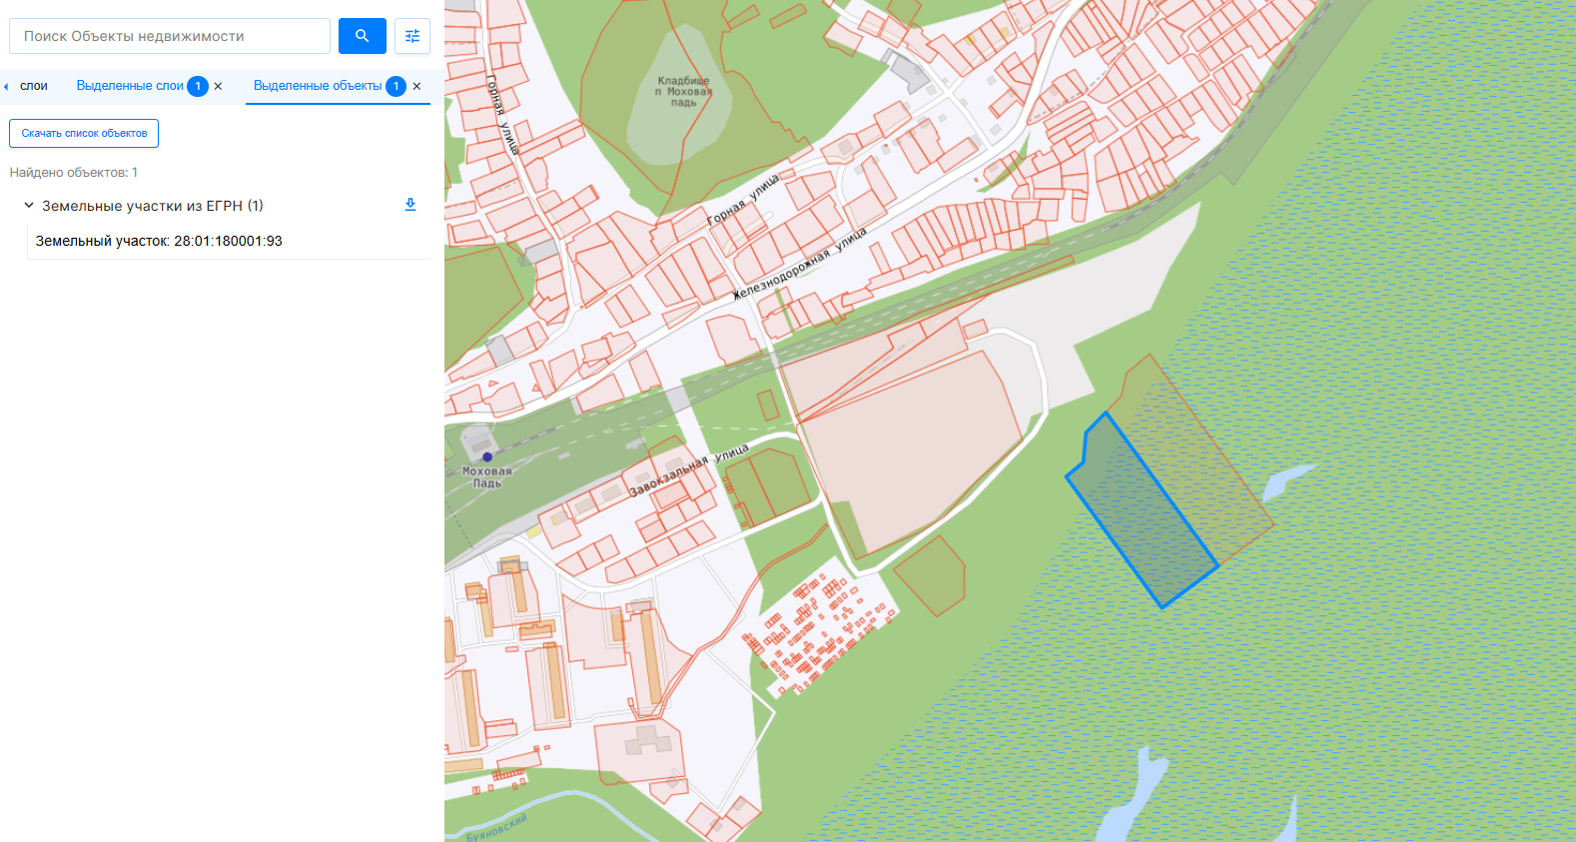

<https://nspd.gov.ru/map?thematic=PKK&theme_id=1&zoom=16.25234175516858&coordinate_x=14207616.019944187&coordinate_y=6510416.393899805&active_layers=%E8%B3%90&is_copy_url=true&pointer_x=14207575.91265323&pointer_y=6510207.0347587345&is_copy_url=true>

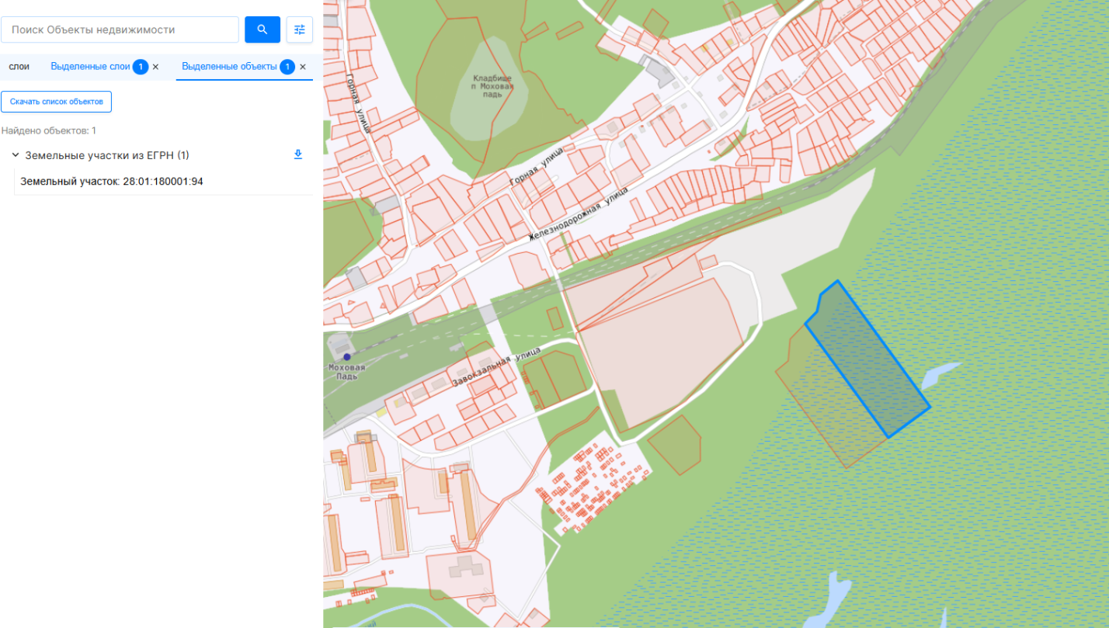

<https://nspd.gov.ru/map?thematic=PKK&theme_id=1&zoom=16.25234175516858&coordinate_x=14207640.529979121&coordinate_y=6510463.165575953&active_layers=%E8%B3%90&is_copy_url=true&pointer_x=14207678.408784654&pointer_y=6510320.623132574&is_copy_url=true>

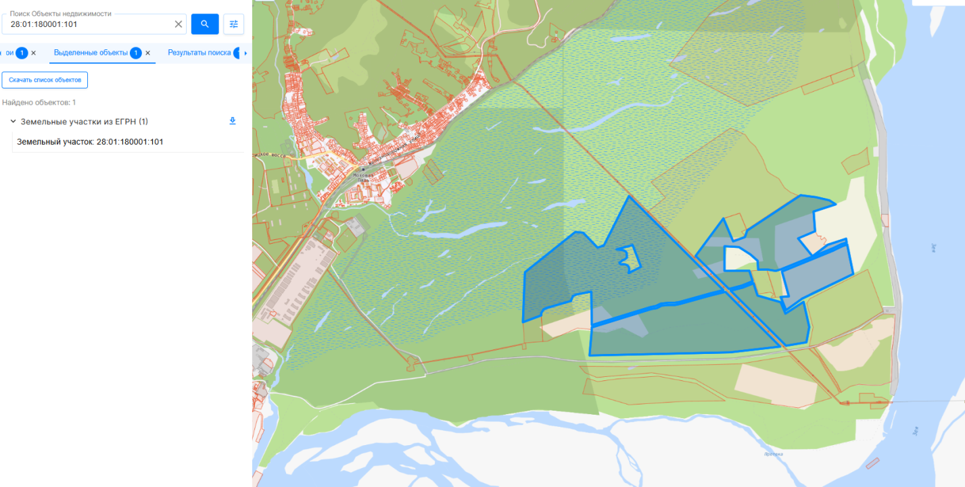

<https://nspd.gov.ru/map?thematic=PKK&theme_id=1&zoom=13.757398282627202&coordinate_x=14212627.753963461&coordinate_y=6508662.411851337&active_layers=%E8%B3%90&pointer_x=14212502.149759237&pointer_y=6507821.226458779&is_copy_url=true>